中山國民小學 二下 數學科 7~9單元 ___年 ___班 座號：___ 姓名：__________

一、比比看（每答2分 共12分）
01.把塗色部分代表的分數填入（ ）中，並在□中填入＜或＞。
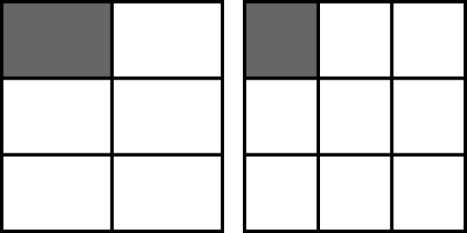
（ ） | □ | （ ）
2.
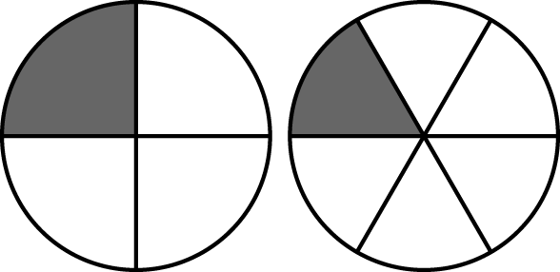
（ ） | □ | （ ）
二、做做看（每答2分 共8分）
1.一顆西瓜平分給 10個小朋友吃，每個小朋友可以吃到幾分之幾顆西瓜？
答：（ ）顆
2.一個披薩平分給 8 個小朋友吃，每個小朋友可以吃到幾分之幾個披薩？
答：（ ）個
3.小朋友合吃一個蛋糕，每人吃了 $\frac{1}{4}$ 個蛋糕，共有幾位小朋友？
答：（ ）位
4.一瓶糖漿每次喝 $\frac{1}{7}$ 瓶，一瓶可以喝幾次？
答：（ ）次

三、勾選題（每格2分 共26分）
1.裝的比較多的打ˇ。
○ | ○
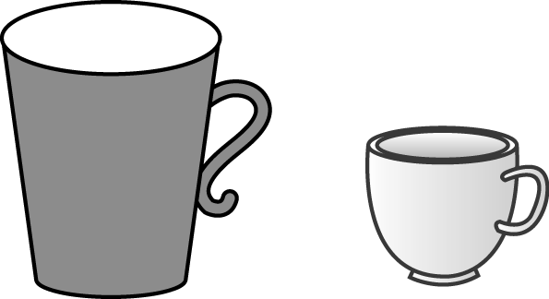
□ | □
2.杯子的容量比較小的打ˇ。
○ |  | ○
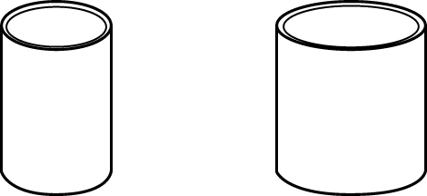
□ |  | □
3.瓶子的容量最大的打ˇ
○ |  | ○ |  | ○
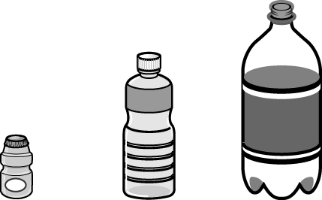
□ |  | □ |  | □
4.
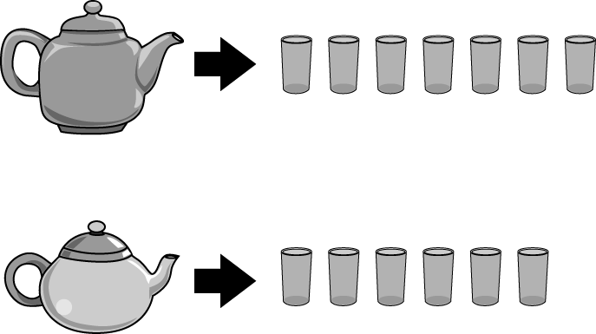
(１)  可以倒滿（ ）個 。
(２) 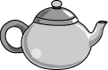 可以倒滿（ ）個 。
(３)（，）裝的多，多（ ）杯。
(４)（，）裝的少，少（ ）杯。
5.
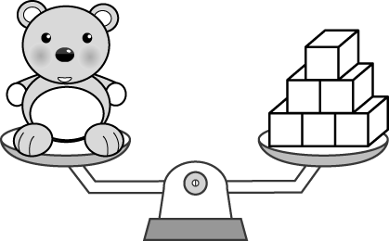

一個 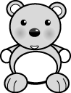 和（ ）個 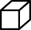 一樣重。

6. 把比較輕的圈起來。
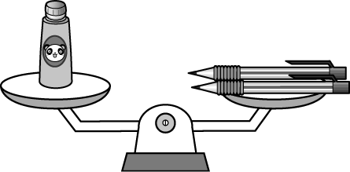

○ |  |  | ○

四、對的打ˇ，錯的打×（每答2分 共24分）
01.下面敘述對的打ˇ，錯的打╳。
(１)□長方體一定是由 6 個不一樣大小的長方形組合而成的。
(２)□長方體的 6 個面一定都是長方形。
02.下面敘述對的打ˇ，錯的打╳。
(１)□正方體的每一個邊都一樣長。
(２)□正方體有 6 個頂點。
(３)□正方體有 6 個面。
(４)□正方體有 12 個邊。
(５)□正方體有 8 個頂點。
03.下面敘述對的打ˇ，錯的打╳。
(１)□長方體的每一個邊都一樣長。
(２)□長方體有 6 個頂點。
(３)□長方體有 6 個面。
(４)□長方體有 12 個邊。
(５)□長方體有 8 個頂點。
0
五、做做看 共30分 （第1~第4題，每題4分）
01.把一些彈珠平分給 6 個小朋友，每人分到 7 顆，還剩下8 顆，原來有多少顆彈珠？
（ ）× （ ）＝（ ）
（ ）＋（ ）＝（ ）
答：原來有（ ）顆

02.小靜有 40 元，想買 8 元的果凍 6 個，她不夠幾元？
（ ）× （ ）＝（ ）
（ ）－（ ）＝（ ）
答：不夠（ ）元

03.一枝鉛筆 9元，小華買了 5 枝，付了 50 元，可以找回多少元？寫出算式做做看。
算式一：

算式二：
答：可以找回（ ）元
4.把一些香皂分裝在 4 個盒子裡，如果每盒裝 9 塊，會不夠 3 塊，原來有多少塊香皂？
（ ）×（ ）＝（ ）
（ ）－（ ）＝（ ）
答：原來有（ ）塊

5.塗色部分代表的分數是多少？填填看，再把比較小的分數圈起來。（6分）

○ | 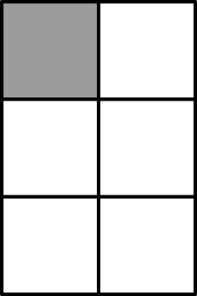 | ○ | 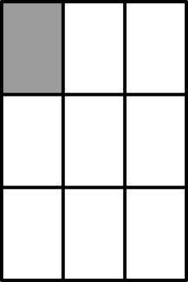
 | （ ） |  | （ ）

6.請圈出正確答案：（4分）
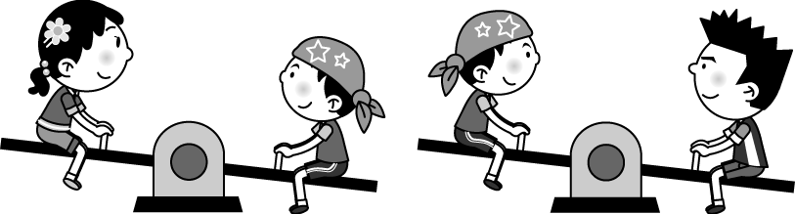
(１)最重的是（ ，， ）。
(２)最輕的是（ ，， ）。

7.把容量最大的打ˇ，最小的畫○。（4分）

      
                 

